ЗАДАНИЕ
НА ВЫПОЛНЕНИЕ РАБОТ ПО РАЗРАБОТКЕ ДИЗАЙН-ПРОЕКТА
«БЛАГОУСТРОЙСТВО ДВОРОВОЙ ТЕРРИТОРИИ»
с.Охтеурье, ул. Летная, 22

№ п/п | Перечень основных требований | Содержание требований
1 | 2 | 3
1 | Заказчик | Администрация сельского поселения Ваховск
2 | Наименование объекта | Благоустройство дворовой территории с. Охтеурье (ул. Летная, дом 22).
3 | Основание для подготовки дизайн-проекта | - Федеральный проект Студенческая лига жилищно-коммунального хозяйства «Городские реновации»  - Дорожная карта по реализации приоритетного проекта «Формирование комфортной городской среды» на территории Ханты-Мансийского автономного округа-Югры
4 | Вид работ | Изготовление презентационных материалов
5 | Источник финансирования | Окружной бюджет Ханты-Мансийского автономного округа-Югры.  Бюджетные средства муниципального образования Сельское поселение Ваховск.
6 | Исходные данные | Схема благоустройства территории с.Охтеурье
7 | Требования к проекту | Разработать презентационные материалы включающие листы с различным наполнением и сложностью, определяемой объёмом проводимой работы (исследования, поэтапная демонстрация проектных предложений, концептуальная визуализация, общее стилевое и графическое оформление). В Дизайн-проекте должна быть понятна отражена концепция благоустройства объекта
8 | Основные технические требования | Состав материалов:  - Обложка с названием  - Содержание  - Анализ существующей ситуации  - Проект предложение «Благоустройство дворовой территории с. Охтеурье (ул. Летная, дом 22)» в 3-х вариациях  - Существующая ситуация  - Ситуационная схема  - Схема дендроплана  - Планировочные решения  - Обоснование выбора:  - малых архитектурных форм с приведением технико-экономические показателей  - наружного освещения с приведением технико-экономических показателей  - зеленых насаждений с описанием выбранных растений  - тротуаров, пешеходных дорожек с описанием мощения  - цветового решения  - Визуализация (10 видовых точек) в 3-х вариациях  - Завершающий слайд
9 | Требования к оформлению и сдаче дизайн - проекта | - Дизайн-проект передается Заказчику в электронном виде (формат .pdf)  - Дизайн-проект – 3 экземпляра на бумажном носителе формата А3
10 | Срок поставки проектной продукции

Устройство детской игровой площадки в с. Охтеурье по ул. Летная, д. 22 | Планируемая площадь благоустройства: S≈600кв.м.  Планируемые элементы детской игровой площадки:  Детский уличный игровой комплекс  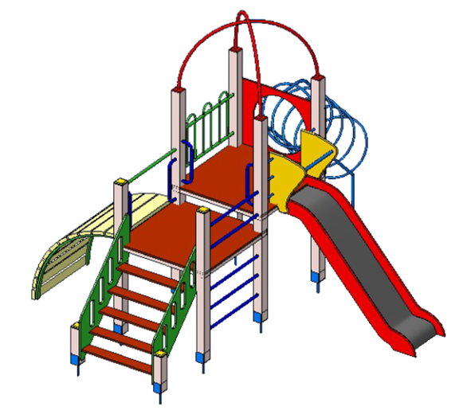  Скамейка  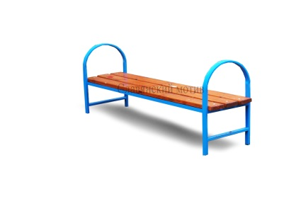  Габариты:  Длина: не менее – 1960 мм.  Ширина: не менее – 555 мм.  Высота: не менее – 745 мм. не более – 785 мм.  Урна для мусора металлическая  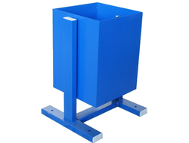  Габариты:  Длина: не менее – 450 мм. не более – 500 мм.  Ширина: не менее – 335 мм. не более – 400 мм.  Высота: не менее – 920 мм. не более – 980 мм.  Объем: не менее – 40 л. не более – 50 л.  Масса: не более – 15 кг.  Плитка резиновая травмобезопасная  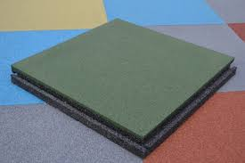  Толщина покрытия: не менее – 35 мм.  Размеры линейные: не менее - 500х500 мм. не более 550х550  Прочность на сжатие не менее - 55 МПа;  Стойкость к ударным воздействиям: класс 3;  Удлинение при разрыве не более - 62%;  Устойчивость к истиранию: не менее - 3,8;  Прочность на разрыв не менее - 40 Н/мм²  Температура эксплуатации: - 50Сº до + 50Сº  Плотность: не менее 750 кг/м²  Морозоустойчивость от 20 циклов  Травмобезопасность до 1,7 м  Водопроницаемость: W6  и др.

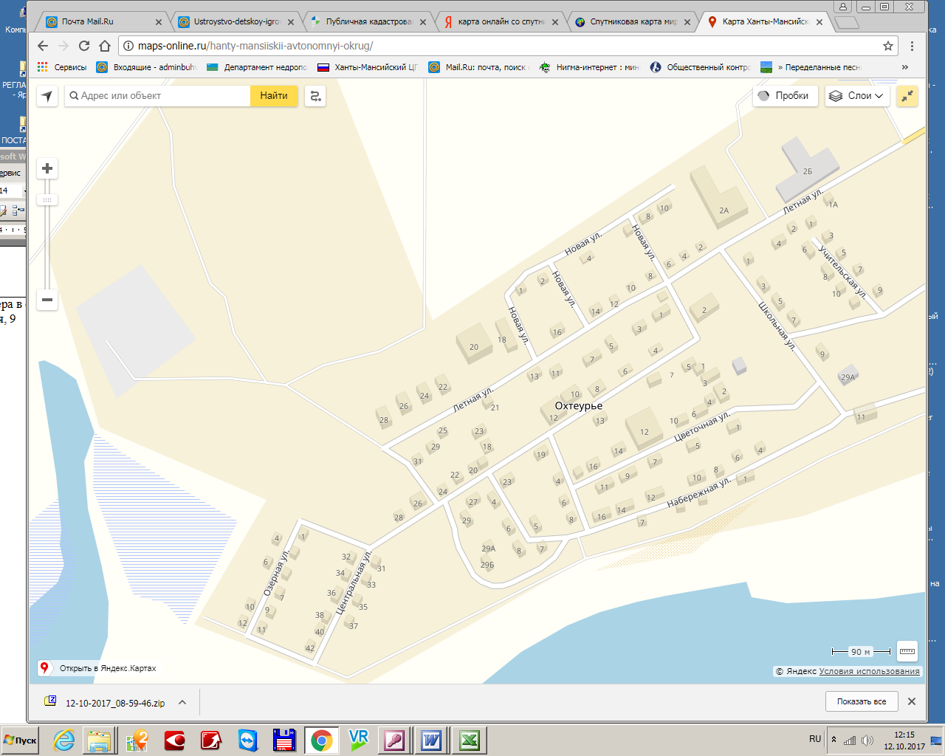
Ул. Летная 22
Ул. Летная 26
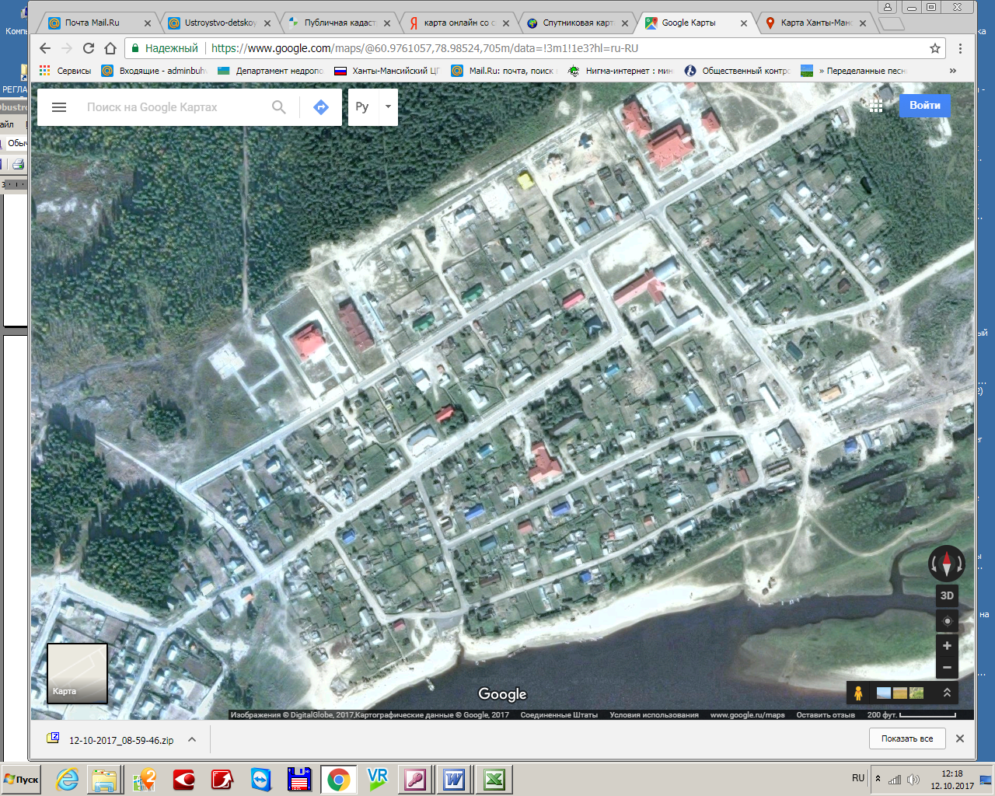
Ул. Летная 22
Ул. Летная 26

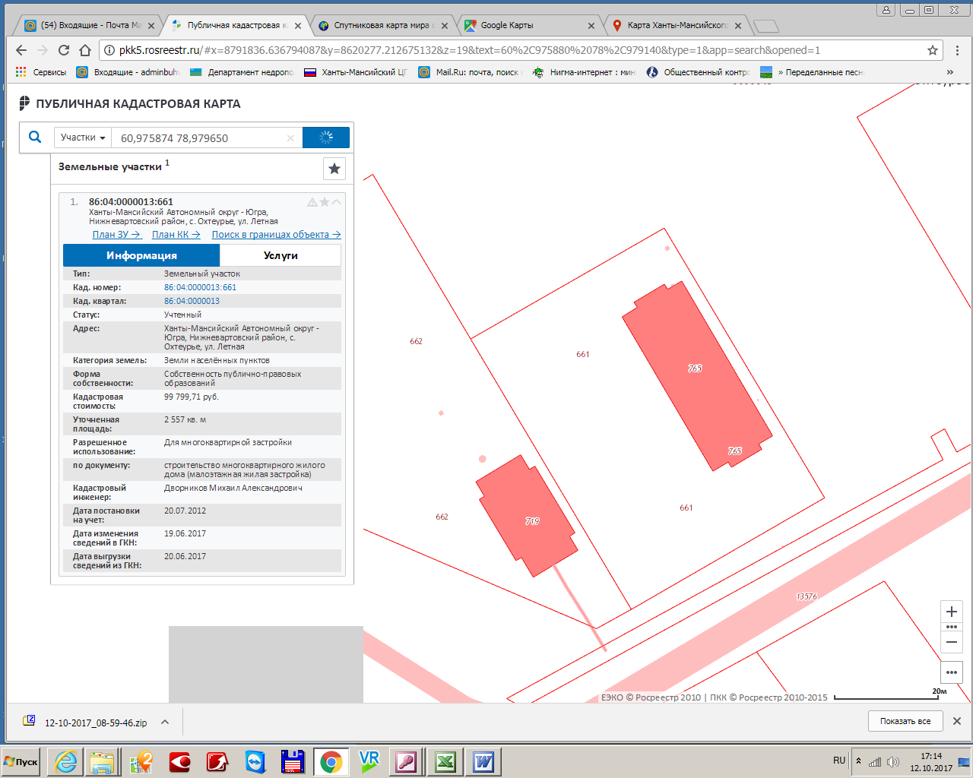
Ул. Летная 26

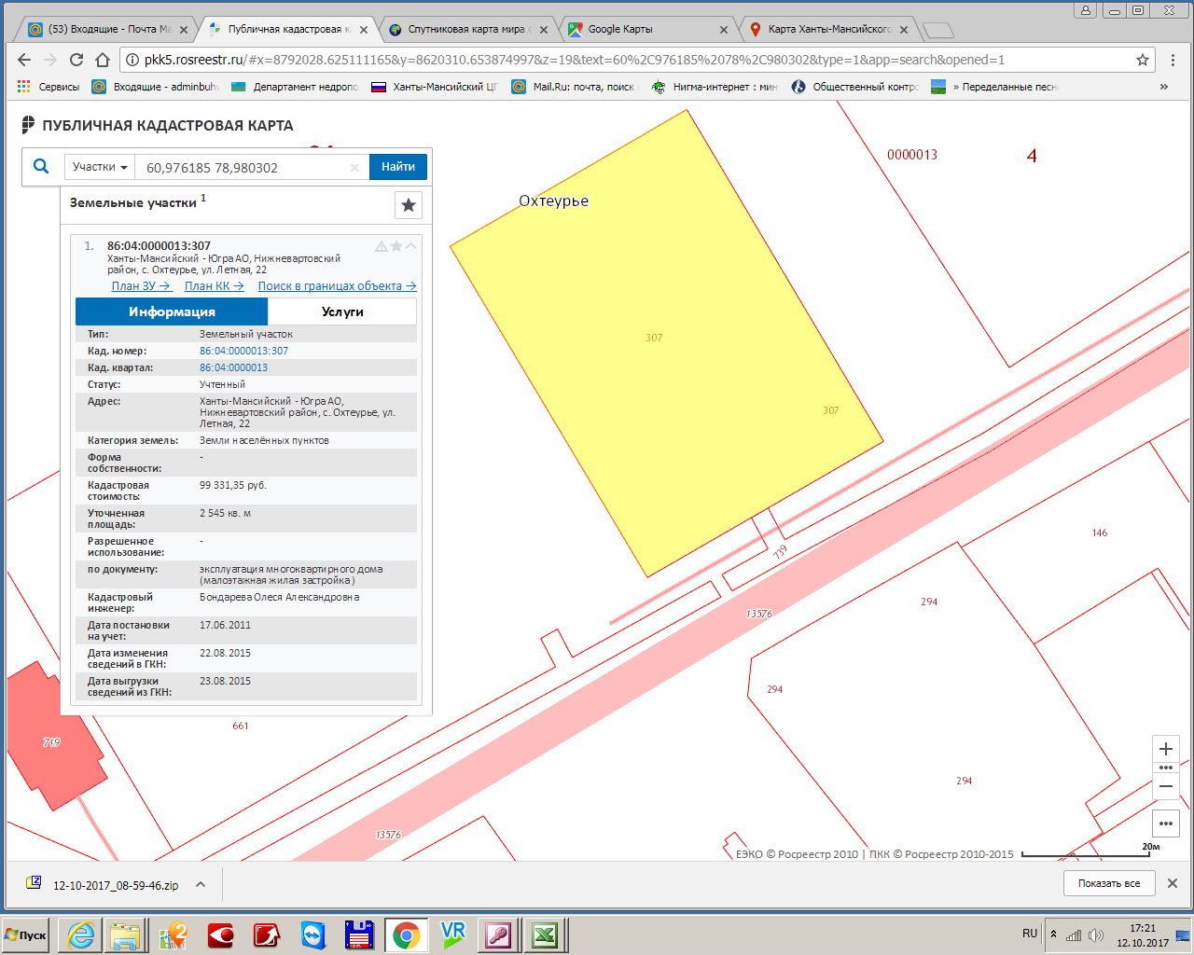
Ул. Летная 22

